Ճանապարհ, ժամանակ արագություն
Դասարանական առաջադրանքներ
1․360կմ ճանապարհն ավտոմեքենան անցել է 90կմ/ժ, ավտոբուսը՝ 60կմ/ժ, իսկ հեծյալը՝ 12կմ/ժ արագությամբ։ հաշվի՛ր նրանց ծախսած ժամանակը։
360 : 90 = 4
360 : 60 = 6
360 : 12 = 30
4 + 6 + 30 = 40
Պատ. 40 ժամ:
2. Ավտոմեքենան գյուղից քաղաք ճանապարհն անցավ 4 ժամում 60կմ/ժ արագությամբ։ Քանի՞ ժամում նա կանցներ այդ ճանապարը, եթե ընթանար 20կմ/ժ-ով ավելի արագությամբ։
60 + 20 = 80
60 x 4 = 240
240 : 80 = 3
Պատ. 3 ժամ:
3․ Միմյանցից 450կմ հեռավորությամբ երկու վայրերից միաժամանակ իրար ընդառաջ դուրս եկան երկու ավտոմեքենա և հանդիպեցին 3ժ հետո։ Դրանցից մեկի արագությունը 80կմ/ժ էր։ Հաշվի՛ր մյուսի արագությունը։
80 x 3 = 240
450 – 240 = 210
210 : 3 = 70
Պատ. 70կմ/ժ:
4. 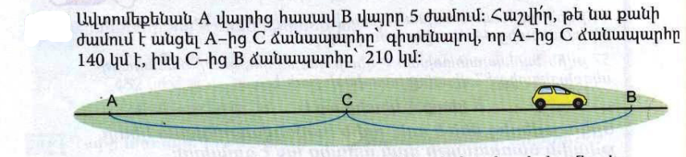210 + 140 = 350
350 : 5 = 70
Պատ. 70կմ/ժ:
5․ Ո՞ր թվանշաններով կարող է վերջանալ 4-ի պատիկ թիվը։
104 124 144 164 184 204
Տնային առաջադրանքներ
1. Հայկենց տնից մինչև դպրոց 450մ է։ Հայկն այդ օրը դպրոց է գնացել 50մ/ր արագությամբ, իսկ վերադարձել է 30մ/ր արագությամբ։ նա որքա՞ն ժամանակ է ծախսել դպրոց գնալու և վերադառնալու համար։
450 : 50 = 9ր
450 : 30 = 15
15 + 9 = 24
Պատ. 24ր:
2. A և B վայրերից իրար ընդառաջ դուրս եկան երկու հեծյալ։ հանդիպման պահին A վայրից մեկնողն անցել է 25կմ ճանապարհ։ Այդ պահին որքա՞ն էր մյուս հեծյալի հեռավորությունը A վայրից։
25կմ
3. Հաշվի՛ր 48-ի բաժանարարների քանակը։
2, 3, 4, 6, 8, 12, 24
4․ Կա՞ արդյոք 8-ի պատիկ թիվ, որի գրությունը վերջանա 7-ով։
չկա

